팀 프로젝트 최종 보고서

프로젝트 명: 모두의 랭킹

인원: 강전석, 김정명, 김동호, 김동연, 신치수, 박창주

Ⅰ. 프로젝트 개발 요약

1. 프로젝트 배경 및 목적

* 배경

어떠한 주제에 대한 순위(랭킹)를 검색하고자 할 때 참고할 수 있는 사이트가 다양하지만

주관적인 이유로 랭킹을 선정하여 사이트마다 랭킹이 다른 경우가 많다.

이로 인해 검색한 시간에 비해 자신이 원하는 순위에 대한 결과를 얻기 힘든 경우가 종종 있었으며,

이러한 불편한 부분들을 보완하고자 각 주제에 대한 사람들의 공통적인 의견을 모아서

랭킹을 정하는 사이트를 개발해 보고자 하였다.

* 목적

1. 사람들이 원하는 정보를 검색해서 찾을 수 있고 해당 정보에 대한 주관적인 의견을 공유할 수 있다.

(정보 검색 & 댓글 시스템)

2. 정보를 카테고리 별 필요한 항목으로 특정 지어 다양한 선택을 할 수 있도록 도와준다.  
     ex) 치킨 – 매운 치킨 랭킹

(사람들이 가장 많이 찾는) 브랜드 랭킹

지역별 가장 인기 있는 치킨

3. 원하는 정보를 검색하여 노출되는 랭킹으로 사용자가 후회 없는 선택을 할 수 있도록 도와준다.

Ⅱ. 개발 범위

1. 개발 환경
   * Windows 10 Home
   * server - apache-tomcat-v8.0 / localhost
   * JAVA(jdk v1.8.0) – Eclipse ( JSP, JAVA )
   * oracle19c – SQLDeveloper , MySQL
   * Atom - ( HTML, CSS, JS )
   * Chrome

Ⅲ. 프로젝트 기능(함수)

1. 회원 정보 생성 / 수정 기능
2. 로그인 기능
3. 검색 기능
4. 회원 탈퇴 기능
5. 문의 글, 댓글 작성 기능
6. 투표 및 투표 결과 랭킹 차트 실시간 반영 기능
7. 데이터베이스로 정보 가져오기 기능

Ⅳ. 개발 내용

1. 다이어그램

* 데이터베이스 다이어그램

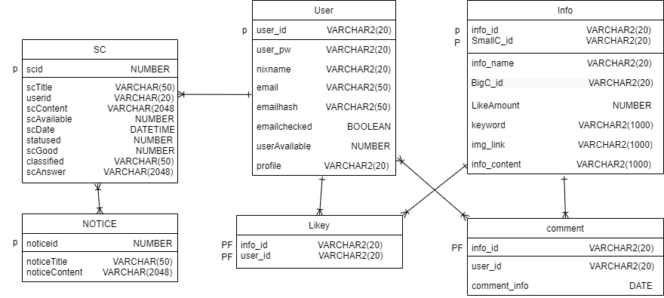

* 클래스 다이어그램

Ⅴ. 범위 / 제약 사항

1. 개발 범위 및 프로젝트 제약 사항

- 카테고리의 개수 제한.

- 키워드 값의 범위 제한

Ⅵ. 용어 정의

1. 프로젝트 용어 정의

- 키워드 : 각 정보는 키워드 값을 갖으며 키워드를 통해 검색어를 분류하고 결과를 제공.

- 랭킹 : 소 카테고리별 분류된 정보들을 순위화 하여 나타낸 것.

Ⅶ. 영역 별 개인 역할

1. 김동호 – 검색결과 페이지
2. 김동연 – 인덱스 페이지
3. 김정명 – 검색어 분류 페이지
4. 강전석 – 인덱스 페이지
5. 박창주 – 회원정보, 고객센터 페이지
6. 신치수 - 회원정보, 고객센터 페이지

Ⅷ. 결과물 및 유지보수

* 결과물 : 데모사이트 or 유튜브게시
* 유지보수:

1) 웹 디자인 요소 수정

2) 카테고리 및 키워드 추가

3) 서버 호스팅 작업

Ⅸ. 개인 소감

1. 김동연: 아 언넝 끝나고 놀러가고싶다아아아아아아아
2. 신치수:
3. 김동호:
4. 김정명:
5. 박창주:
6. 강전석: